「こころの窓」地理 No、４３
こんにちは。元気にしていますか。ではそろそろ始めましょう。

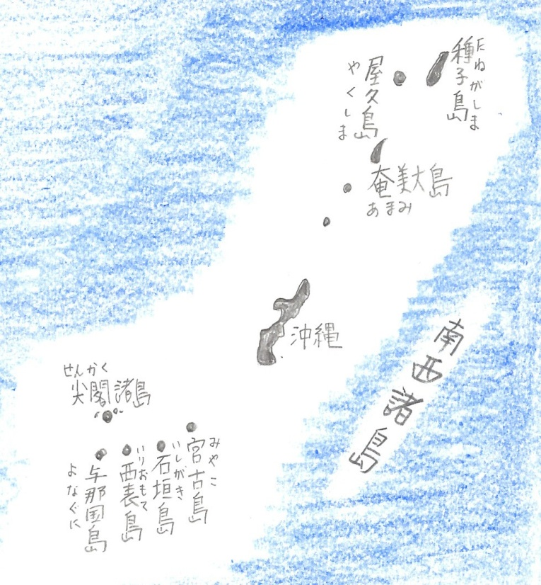
今日のお題は「沖縄の自然とくらし」です。
沖縄にも旧石器時代があり、長い歴史があります。そんな中で、１４２９年には、尚思紹王（しょう・ししょうおう）が沖縄を一つに統一し、琉球（りゅうきゅう）という国が生まれました。しかし、この琉球は江戸時代になると、薩摩藩（さつまはん・・鹿児島）に攻撃され、支配下に置かれました。そして、明治になると琉球は現在の沖縄県として日本の一部になったのです。さらに、太平洋戦争の時には、沖縄にアメリカ軍が上陸し戦場となり、たくさんの人々が亡くなったのです。そして、戦後しばらくの間、沖縄はアメリカの占領下に置かれ、大きな米軍基地がつくられました。沖縄が日本に返還（へんかん・・・返させた）されたのは、１９７２（昭４７）年５月１５日です。沖縄にはこんな悲しい歴史があるのですよ。
さて、沖縄といえば、一年中暖かく、美しい珊瑚礁の海があり、毎年たくさんの観光客が訪れます。そんな沖縄には、いろいろな伝統的産業があります。古くから有名なものはやっぱりサトウキビの栽培ですね。収穫されたサトウキビは、島の製糖工場（せいとうこうじょう）で砂糖に加工され、沖縄の経済を支えてきました。その他には、パイナップルやマンゴーの栽培に加え、最近では菊の栽培が大変盛んです。
それから、沖縄は独自の歴史を持っていますので、いろいろな伝統文化もたくさんあります。たとえば三線（さんしん）がそうですね。日本には三味線（しゃみせん）という楽器がありますが、これとは違うのです。たしかに三つの弦（げん）があり、見た目はよく似ていますが、三味線は日本古来の楽器です。これに対して、三線（さんしん）は、沖縄で生まれ育った伝統的な楽器です。音をよく聞くと分かりますが、三味線は高音で涼しいイメージの音が出ます。これに対して、三線はリズミカルな南国をイメージできる楽器です。一度聞いてみてください。その他には、琉球王国の時代の琉球踊りや織物や染め物にも独特の文化が残っています。また、私が大好きな海ぶどう、豚の角煮が入った沖縄料理などがいろいろな沖縄産のものがあります。
ところで、私は沖縄の大ファンですので、今までに何度も旅行に行きました。これからも行くつもりです。お金があれば一年のうち半年くらいは、沖縄に家を建てて住みたいなあと考えています。とにかくとてもいいところですので、皆さんも機会があればぜひ旅行に行ってみてください。

では、復習問題に進んでください。
復習問題
１．沖縄の歴史をまとめてください。

２．沖縄の産業についてまとめてください。

３．沖縄の文化についてまとめてください。

解答
１．沖縄にも旧石器時代があり、長い歴史があります。そんな中で、１４２９年には、尚思紹王（しょう・ししょうおう）が沖縄を一つに統一し、琉球の国が生まれました。しかし、この琉球は江戸時代になると、薩摩藩に攻撃され、支配下に置かれました。そして、明治になると琉球は現在の沖縄県として日本の一部となったのです。さらに、太平洋戦争の時には、沖縄にアメリカ軍が上陸し戦場となって、たくさんの人々が亡くなったのです。戦後しばらくの間、沖縄はアメリカの占領下に置かれ、大きな米軍基地がつくられました。沖縄が日本に返還されたのは、１９７２（昭４７）年５月１５日です。沖縄にはこんな悲しい歴史があります。
２．沖縄といえば、一年中暖かく、美しい珊瑚礁の海があり、毎年たくさんの観光客が訪れます。そんな沖縄には、いろいろな伝統的産業があります。古くから有名なものはやっぱりサトウキビの栽培です。収穫されたサトウキビは、島の製糖工場で砂糖に加工され、沖縄の経済を支えてきました。その他には、パイナップルやマンゴーの栽培に加え、最近では菊の栽培が大変盛んです。
３．いろいろな伝統文化がたくさんあります。たとえば三線がそうです。日本には三味線という楽器がありますが、これとは違います。たしかに三つの弦があり見た目はよく似ていますが、三味線は日本古来の楽器です。これに対して、三線は沖縄で生まれ育った伝統的な楽器です。その他には、琉球王国の時代の琉球踊りや織物や染め物にも独特の文化が残っています。
お疲れ様でした。ではまた次回のこころの窓で合いましょう。

